МИНИСТЕРСТВО НАУКИ И ВЫСШЕГО ОБРАЗОВАНИЯ РОССИЙСКОЙ ФЕДЕРАЦИИ
Федеральное государственное бюджетное образовательное учреждение
высшего образования
«КУБАНСКИЙ ГОСУДАРСТВЕННЫЙ УНИВЕРСИТЕТ»
(ФГБОУ ВО «КубГУ»)

Факультет компьютерных технологий и прикладной математики
Кафедра вычислительных технологий

ЛАБОРАТОРНАЯ РАБОТА №10
Дисциплина: Теоретические основы компьютерной графики
Тема: «ВЕРСТАК CURVES»

Работу выполнил:__________________________________Амиров Ю.Г.

Направление подготовки: 02.03.02 Фундаментальная информатика и информационные технологии

Направленность (профиль): Математическое и программное обеспечение компьютерных технологий

Преподаватель: ______________________________ Е. А. Нигодин

Краснодар
2025

Цель работы: научиться использовать верстак Curves программы FreeCAD для создания твердотельной модели полного тела заданной толщины из поверхностей модели.
Ход работы:

- Запускаем FreeCAD, открывается стартовая страница. (Рисунок 1)
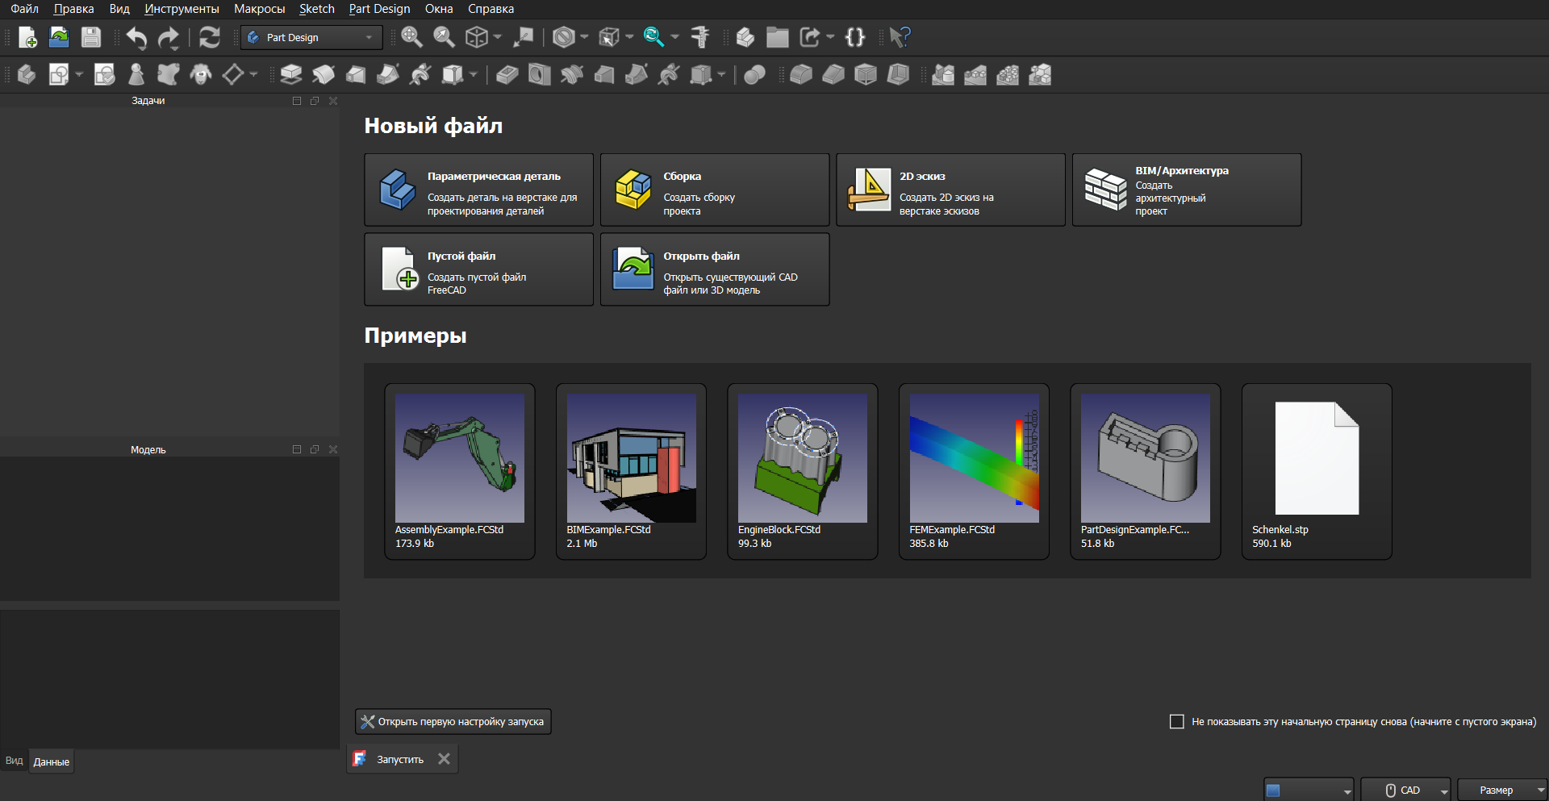
Рисунок 1 – Начальное меню приложения

- Создаем новый проект. (Рисунок 2)
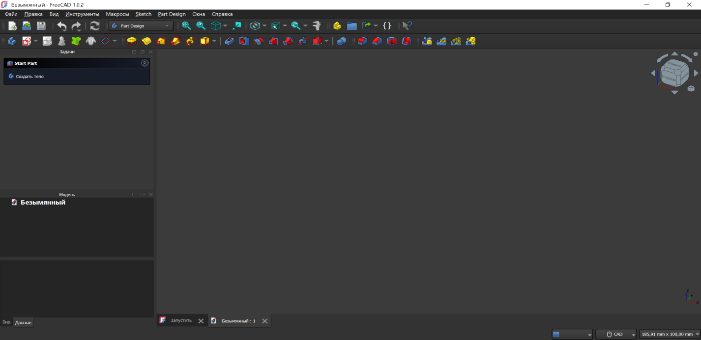
Рисунок 2 – Основное окно приложения

- Открываем вкладку «Вид» на панели инструментов, наводимся мышкой на «Инструменты» и затем выбираем Менеджер дополнений. Скачиваем верстак «Curves» и после перезагрузки FreeCAD переходим в «Part Design». (Рисунок 3, 4, 5)
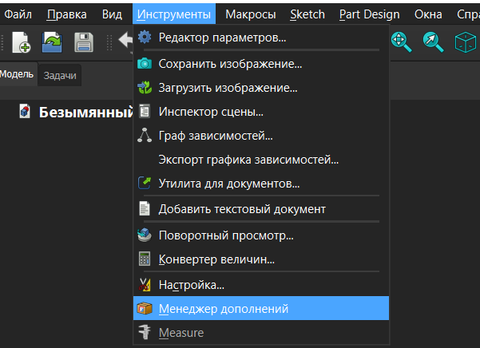
Рисунок 3 - Открытые вкладки

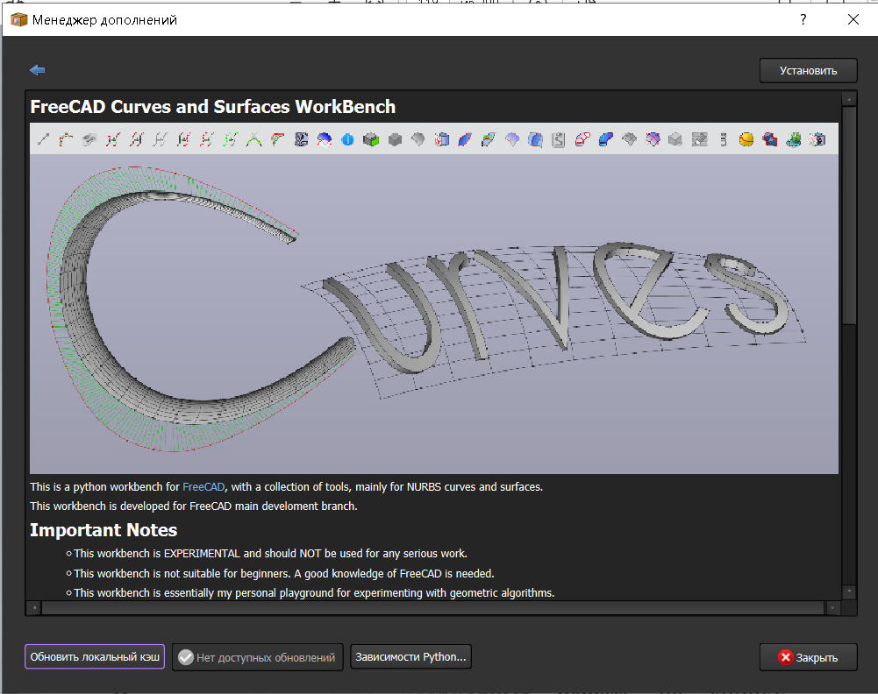
Рисунок 4 – Установка
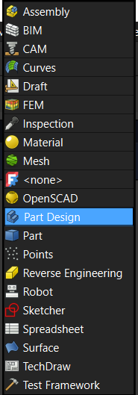
Рисунок 5 – Открытые вкладки

- Создаем новое тело, переходим в «Sketcher», создаем эскиз окружности с радиусом 50 мм и после выдавливаем его на 50 мм. (Рисунок 6, 7)
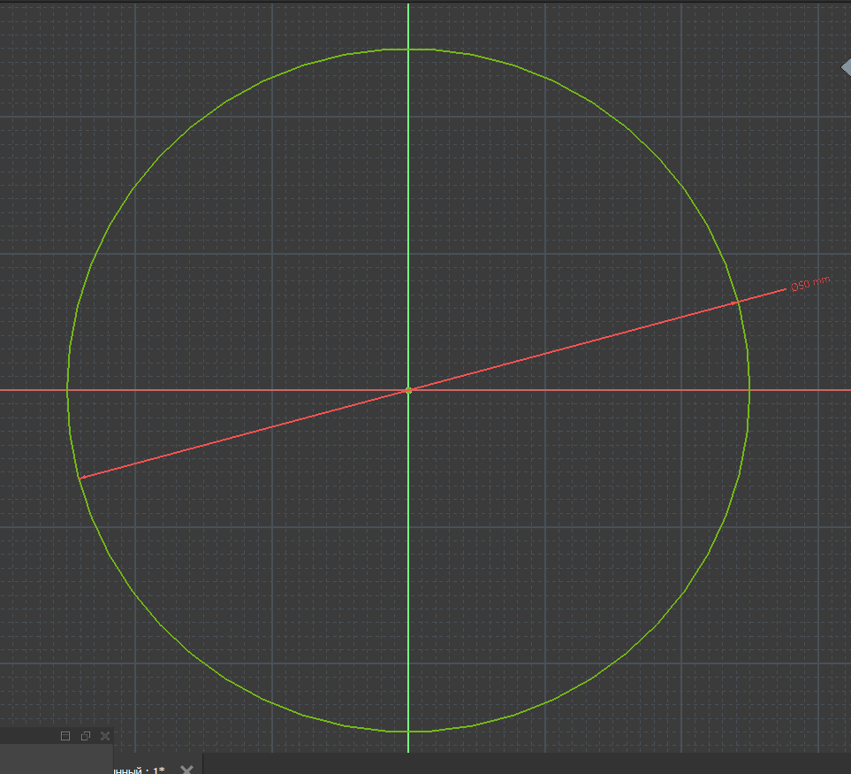
Рисунок 6 – Окружность
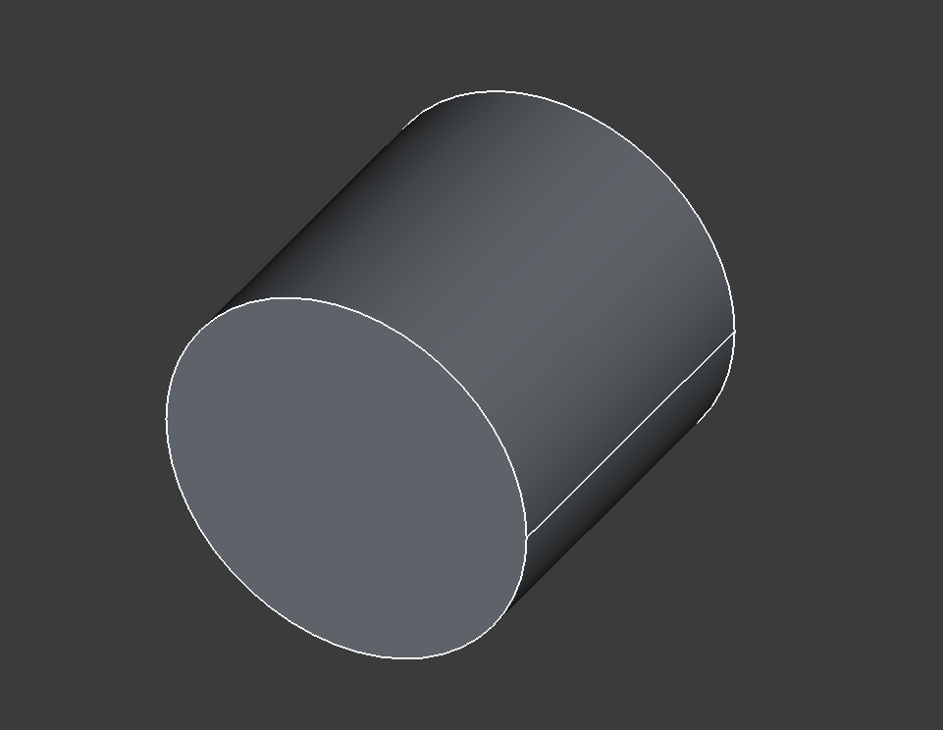
Рисунок 7 – Выдавленная окружность

- Затем клонируем еще 2 таких тела и располагаем их следующим образом. (Рисунок 8, 9)

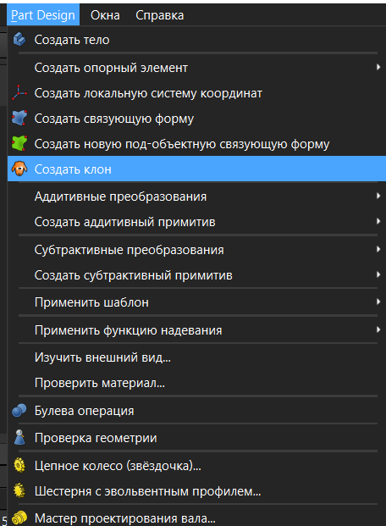
Рисунок 8 – Открытые вкладки
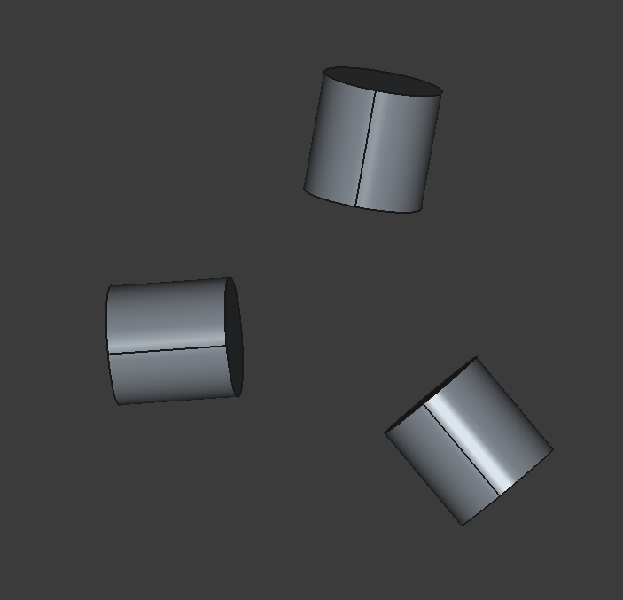
Рисунок 9 – Расположенные цилиндры

- Переходим в верстак «Curves» и ,выделяя последовательно цилиндрические поверхности, используем «Segment Surface». (Рисунок 10, 11, 12)
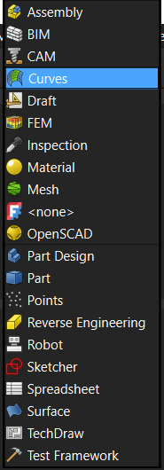
Рисунок 10 – Открытые вкладки
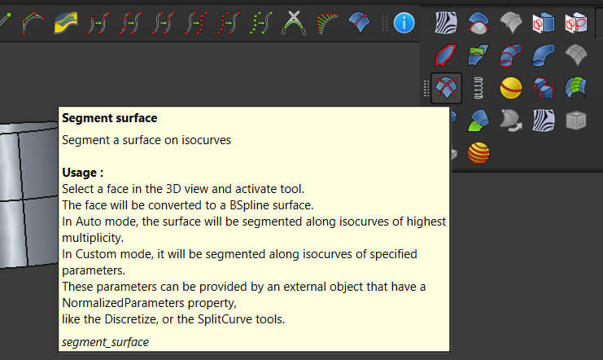
Рисунок 11 – Панель инструментов

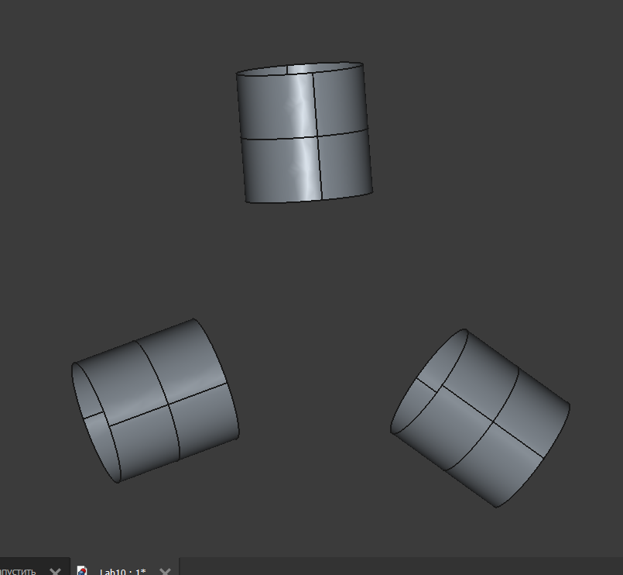
Рисунок 12 – Цилиндрические поверхности

- Выделяем внутренние грани изначальных тел, а потом используем «Descretize». (Рисунок 13, 14)
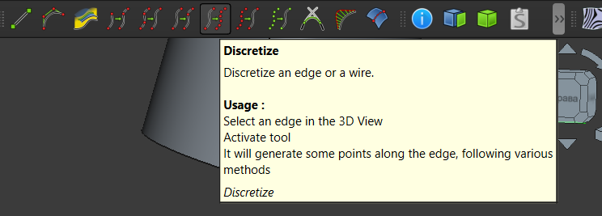
Рисунок 13 – Панель инструментов

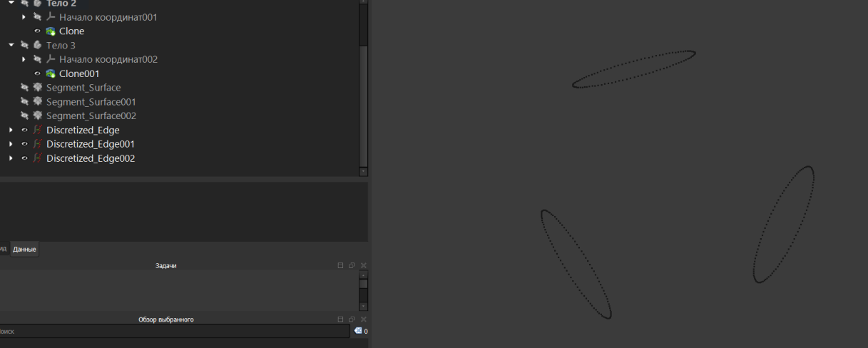
Рисунок 14 – Дискретизированные грани

- В комбо панель изменяем размер точек на 5, а количество на 4. (Рисунок 15, 16)
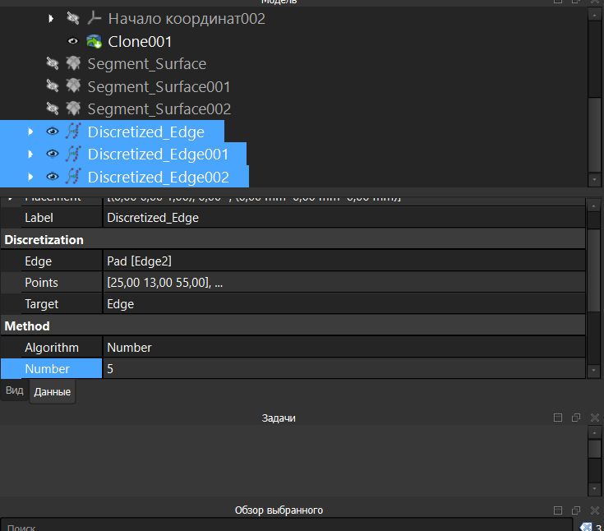
Рисунок 15 – Комбо панель

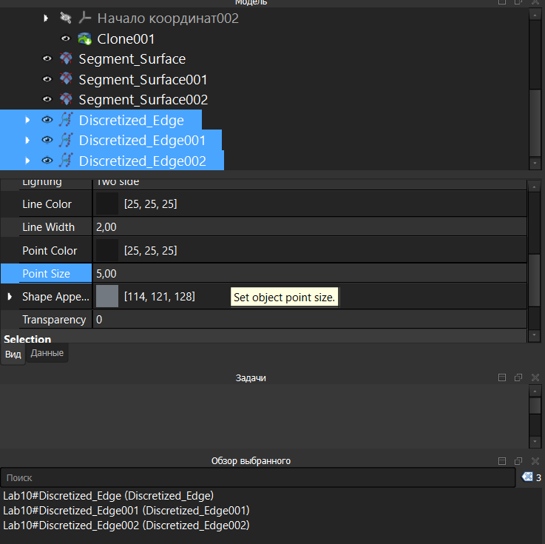
Рисунок 16 – Комбо панель

- После этого выделяем смежные дуги и сегменты и с помощью «BlendSurface» создаем между ними поверхности. (Рисунок 17, 18)
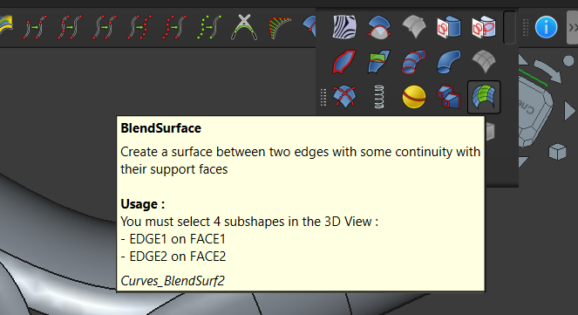
Рисунок 17 – Панель задач
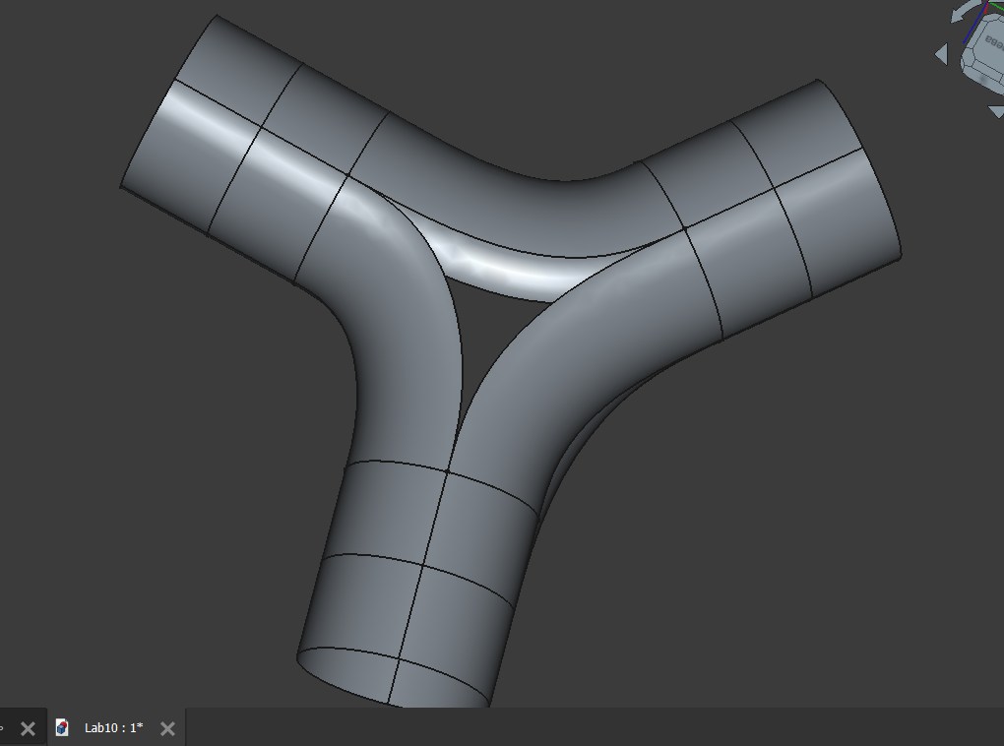
Рисунок 18 – Модель

- Переходим в верстак «Surface»
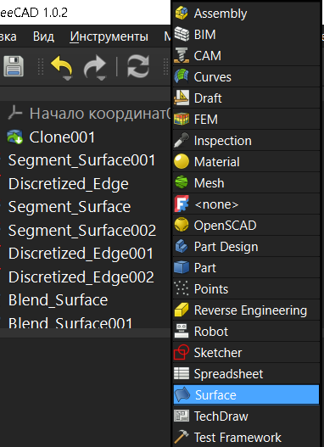
Рисунок 19 – Открытые вкладки

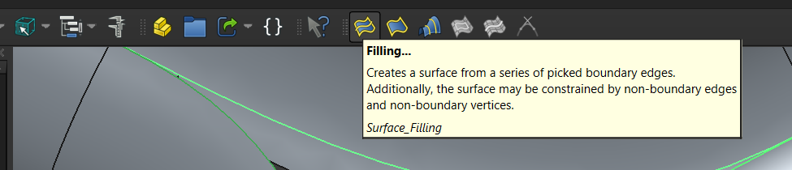
Рисунок 20 – Панель задач

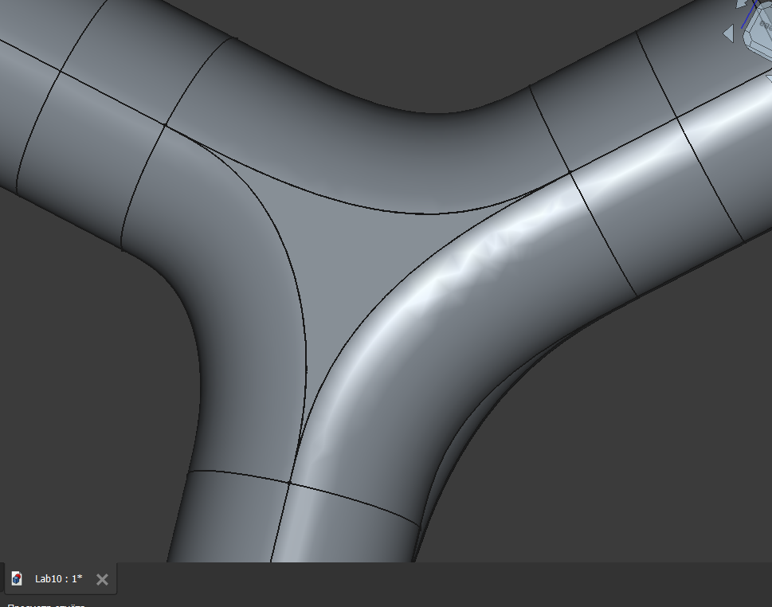
Рисунок 21 – Заполненное пространство

- Переходим в верстак «Curves» выделяем все поверхности и создаем параметрическое твердое тело. (Рисунок 22)
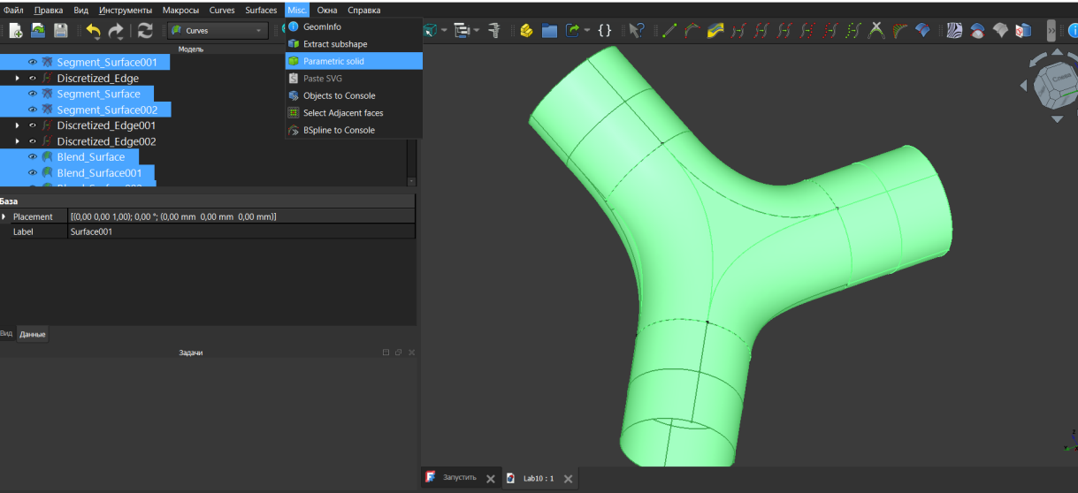
Рисунок 22 – Общая модель

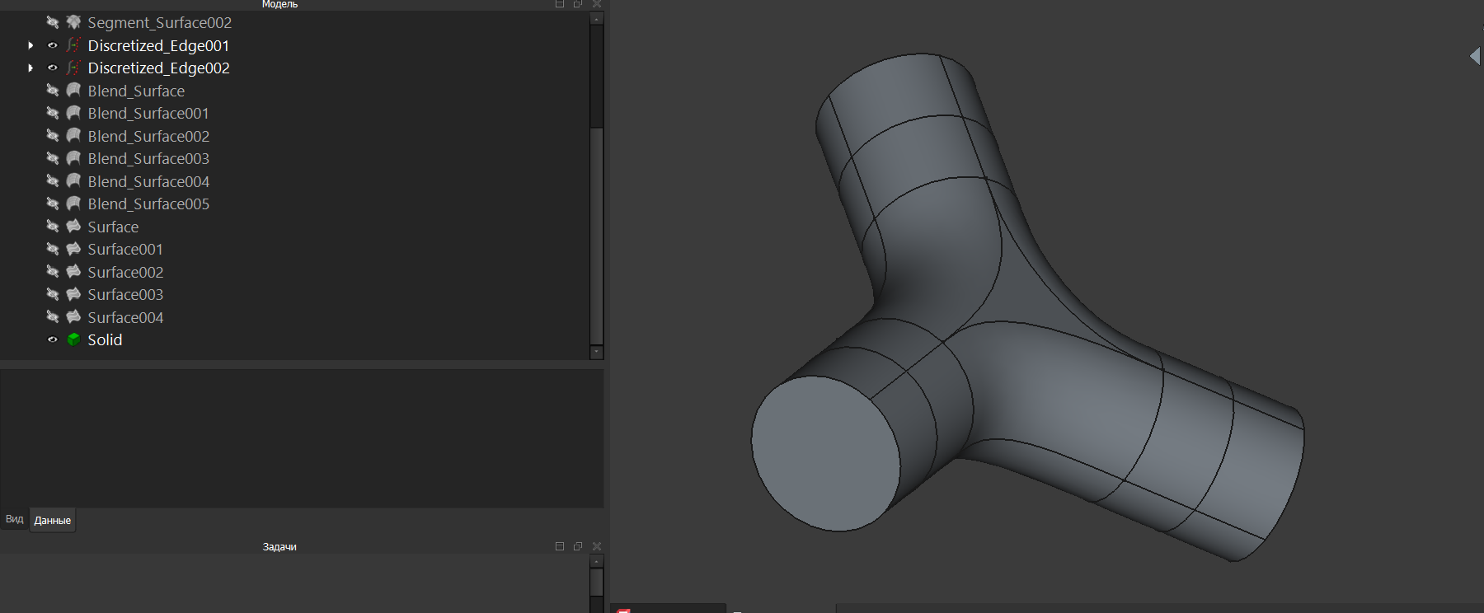
Рисунок 23 – Параметрическое тело

- Выделяем одно из оснований цилиндров, создаем опорную плоскость, а на ней вырисовываем эскиз окружности. (Рисунок 24)
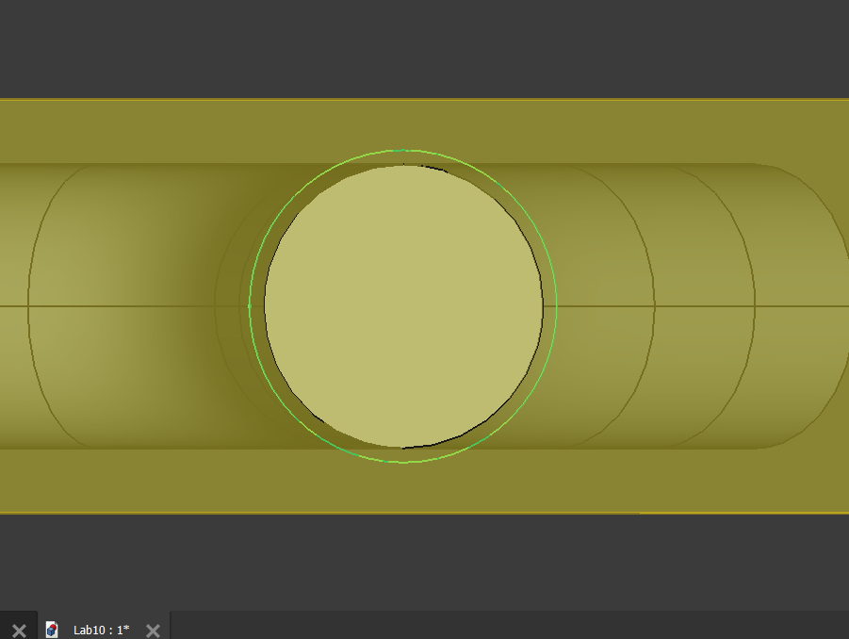
Рисунок 24 – Окружность на плоскости

- Далее для этого эскиза задаем карман с длиной 0,1 мм, а затем ,выделив все торцевые грани, используем «Толщину» в 5 мм. Эти же процедуры проделываем и для остальных цилиндров. (Рисунок 25, 26)
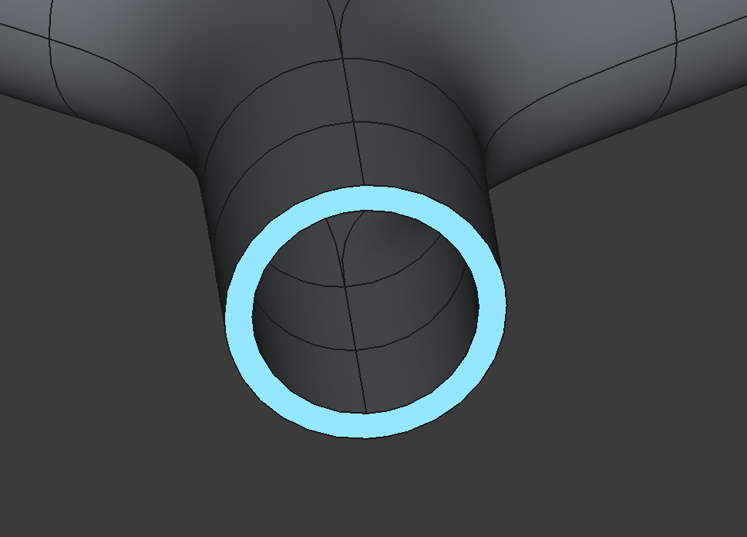
Рисунок 25 – Создание полого тела

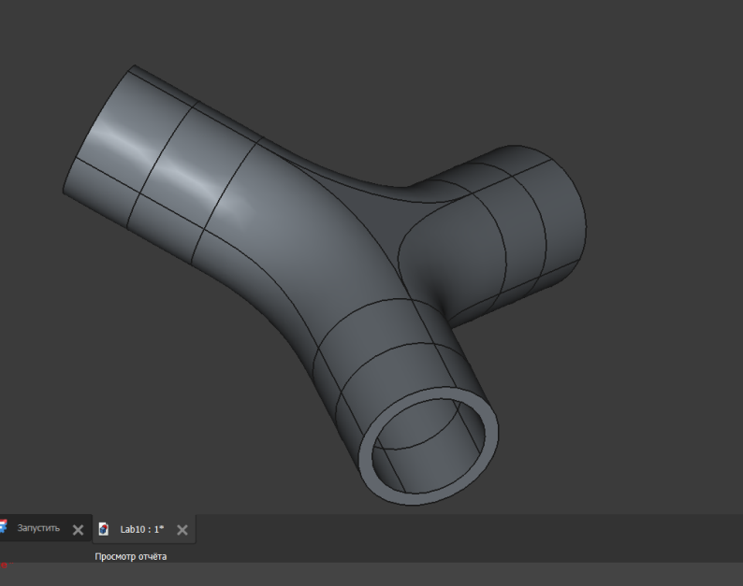
Рисунок 26 – Полое тело

- Подобным образом моделируем следующий объект. (Рисунок 27)
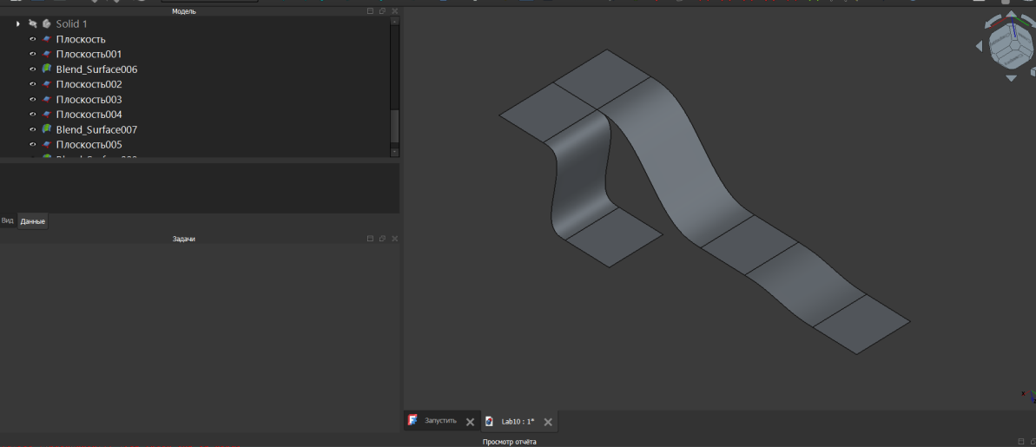
Рисунок 27 – Готовая модель
Ответы на вопросы:

- Для чего предназначен верстак Curves?
Верстак Curves используется для работы с кривыми и профилями. С его помощью можно создавать, редактировать и преобразовывать различные кривые, которые в дальнейшем служат основой для построения поверхностей и тел.
- Какие панели инструментов содержит верстак Curves?
Содержит инструменты создания кривых (сплайны, линии, дуги, эллипсы), инструменты редактирования кривых (обрезка, объединение, разделение, смещение, преобразование в другие типы объектов), вспомогательные инструменты.
- С какими верстаками тесно взаимосвязан верстак Curves?
Он тесно связан с верстаками Part, PartDesign и Surface, так как кривые используются как основа для построения поверхностей и твёрдых тел..
- Что такое сегментация и дискретизация?
Сегментация — разделение сложного объекта или кривой на части (сегменты) для удобства работы и обработки. Дискретизация — преобразование непрерывного объекта (например, кривой или поверхности) в дискретный набор точек или отрезков, чтобы упростить вычисления и построение.
- Из какой последовательности шагов состоит процесс создания поверхностной модели?
Создание опорных кривых. Построение поверхностей (по сечениям, по сетке кривых, по направляющим). Стыковка, объединение и сглаживание поверхностей.
- Как создать из поверхностной модели твёрдое тело?
Закрыть модель так, чтобы поверхность образовала оболочку. Использовать команду Parametric Solid.
- Из какой последовательности шагов состоит процесс создания из твёрдотельной модели полого тела заданной толщины?
Выбрать твёрдое тело. В верстаке Part применить инструмент Thickness. Указать толщину стенок.

Вывод:

Я научился использовать верстак Curves программы FreeCAD для создания твердотельной модели полого тела заданной толщины из поверхностной модели.

